新潟県相談支援専門員協会
団体会員(入会・更新・変更・退会)届

会員（入会希望者）各位
令和６年度より、原則として会員登録はGoogleフォームよりお願いいたします。ご事情により、フォームが使用できない場合は、次ページの申込書にご記入の上、事務局までFAXまたはメールにてお送りください。
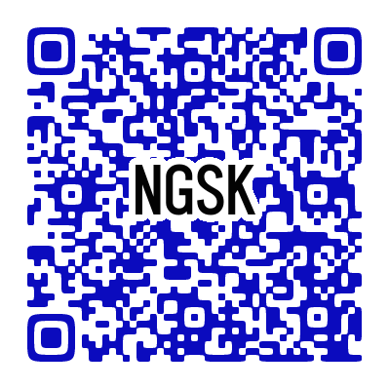
◆個人会員の皆様 QRコードを読み取って
ください

https://docs.google.com/forms/d/1u8zh_NO4qEXbNV-FGBktqhG2DZO75QwIAXySuD5edxw/

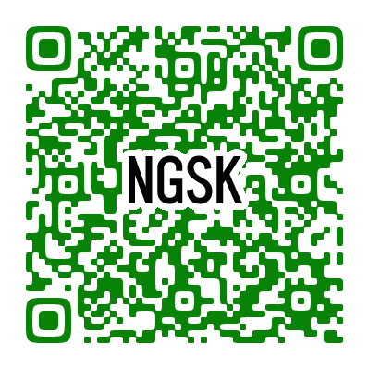

◆団体会員の皆様 QRコードを読み取って
ください

https://docs.google.com/forms/d/1bDvVSEPSNCRGGydJ3tAnKCLstQFdxp335xAilIF1MWQ/

新潟県相談支援専門員協会 団体会員（入会・更新・変更・退会）届
（一社）新潟県相談支援専門員協会 事務局行
FAX ０２５９－５８－９１５１
E-mail kyoukai@ng-soudan.com

届出種別  （いずれかに○） | 入会 ・ 更新 ・ 変更 ・ 退会 | 申込日 | 年 月 日

■入会・更新・退会 （更新の場合も必ず毎年最新の状況をご記入ください）
１．団体名 | （ふりがな）
２．団体住所・  連絡先 | 〒  新潟県
 | TEL： |  | FAX：
 | メールアドレス：
３．登録職員  ※5名まで | １ | （ふりがな）
 | ２ | （ふりがな）
 | ３ | （ふりがな）
 | ４ | （ふりがな）
 | ５ | （ふりがな）
いただいた情報は当協会の事務及び事業に関することにのみ使用します。
メールアドレスは協会のメーリングリストに登録し、研修案内等の連絡に使用します。
■変更（年度の途中で変更が生じた場合に記入・届出してください）
変更する項目 | １．団体名 ２．住所・連絡先 ３．登録職員
変更前 |  | 変更後
年会費・振込先については次頁をご覧ください。
年会費・振込先について

【年会費】 団体会員 １５，０００円
【振込期限】5月末日まで
年度途中で入会した場合は、入会申込後おおむね1か月以内にお支払いください
【振込先】
払込用紙  又はゆうちょ銀行から | 記号番号 ００５００－７－５１８３７  名 称 一般社団法人新潟県相談支援専門員協会  シャ）ニイガタケンソウダンシエンセンモンインキヨウカイ
その他の金融機関から | 店 名 〇五九（ゼロゴキユウ）支店  預金種目 当座  口座番号 ００５１８３７
振込にかかる手数料は会員様にてご負担ください。

【お問い合わせ・お申し込み先】
一般社団法人新潟県相談支援専門員協会 事務局
〒952-0108 新潟県佐渡市上新穂646-9 相談支援センターそらうみ内
TEL：0259-58-9150 FAX：0259-58-9151
E-mail：kyoukai@ng-soudan.com

